Cahier de recette : 2020_Projet SAP_Etudiant1

**Test et intégration**

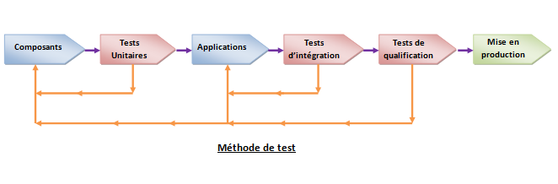

Tests de la page d’authentification :

|  |  |  |  |  |  |
| --- | --- | --- | --- | --- | --- |
|  | Etudiant : 1 |  |  | Date du test : | |
| Spécifications | Spécifications | Test effectué | Résultat attendu | | Test valide ou incorrect |
|  | Gestion de l’authentification | * Je note ni mon nom d’utilisateur et ni mon mdp et valide | Mauvaise identification donc on reste sur la même page | |  |
|  |  | * Je rentre un mauvais nom d’utilisateur et un mauvais mdp puis je valide | Mauvaise identification donc on reste sur la même page | |  |
|  |  | * Je rentre le bon nom d’utilisateur et le bon mdp puis je valide | Identification correcte donc changement de page | |  |

Test de chaque nœud unitaire de signalisation de l’ESP :

|  |  |  |  |  |  |
| --- | --- | --- | --- | --- | --- |
|  | Etudiant : 1 |  |  | Date du test : | |
| Spécifications | Spécifications | Test effectué | Résultat attendu | | Test valide ou incorrect |
|  | nœud unitaires de signalisation | * Allumer/éteindre la LED uniquement | Seule la LED s’allume et s’éteint | |  |
|  |  | * Allumer/éteindre la bip sonore uniquement | Seule le bip sonore s’allume et s’éteint | |  |
|  |  | * Allumer/éteindre la LED ainsi que le bip sonore | la LED et le bip sonore s’allument et s’éteignent | |  |

Test de l’IHM Supervision contrôle unitaire des nœuds sismique :

|  |  |  |  |  |  |
| --- | --- | --- | --- | --- | --- |
|  | Etudiant : 1 |  |  | Date du test : | |
| Spécifications | Spécifications | Test effectué | Résultat attendu | | Test valide ou incorrect |
|  | nœud unitaires de signalisation | * Bouton ON/OFF de la Led | la LED s’allume et s’éteint | |  |
|  |  | * Bouton ON/OFF du bip sonore | le bip sonore s’allume et s’éteint | |  |
|  |  | * Bouton ON/OFF de l’accéléromètre | L’accéléromètre s’allume et s’éteint | |  |
|  |  | * Choisir un nœud sismique de la liste déroulante puis effectué les 3 tests précédent pour vérifier si le nœud sismique sélectionné est le bon | Les organes de signalisations du nœud sismique se déclenchent | |  |

Test Serveur Web :

|  |  |  |  |  |  |
| --- | --- | --- | --- | --- | --- |
|  | Etudiant : 1 |  |  | Date du test : | |
| Spécifications | Spécifications | Test effectué | Résultat attendu | | Test valide ou incorrect |
|  | Visualisation graphique des valeurs | * Accède au serveur web en entrant l’adresse ip de l’ESP32 dans un navigateur internet (Chrome, Firefox, Safari..) | L’usager est redirigé vers la page contenant les graphiques | |  |
|  |  |  |  | |  |
|  |  |  |  | |  |

Test de Visualisation graphique des valeurs (Web) :

|  |  |  |  |  |  |
| --- | --- | --- | --- | --- | --- |
|  | Etudiant : 1 |  |  | Date du test : | |
| Spécifications | Spécifications | Test effectué | Résultat attendu | | Test valide ou incorrect |
|  | Visualisation graphique des valeurs | * Sélectionner la rubrique « Valeurs graphique » | redirigé vers la page contenant les graphiques | |  |
|  |  |  |  | |  |
|  |  |  |  | |  |